Základná informácia o budove Výskumné centrum Žilinskej univerzity (VCŽU).
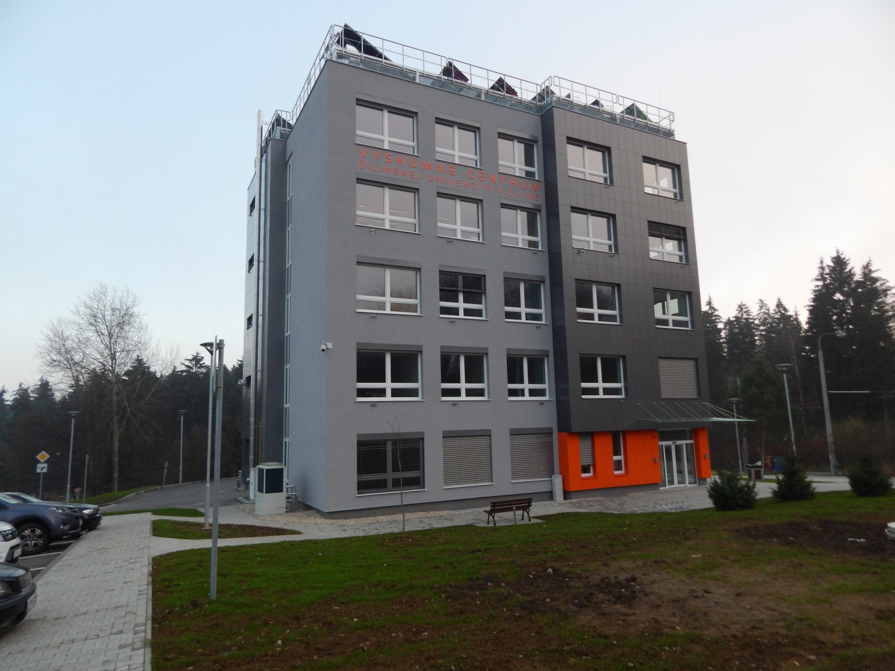
Výskumné centrum ŽU sídli v súčasnosti v novopostavenej samostatnej budove (od roku 2016), ktorá je situovaná v CAMPUS-e Žilinskej univerzity na Veľkom Diely, prístup je od parkoviska žilinského lesoparku . Budova VC ( budova C) je označená: VC.
V tejto štvorposchodovej budove sú umiestnené výskumné pracoviská a ich zázemie od suterénu až po 2. poschodie. Na 3. a 4. poschodí je inkubátor pre nové projekty a sídli tu vedenie VC.
Budova bola postavená súčasne s budovami Univerzitného vedeckého parku ŽU (budovy A,B) označenie VA a VB.
Tieto tri budovy sú vizuálne rovnakého dizajnu a rovnakej stavebnej konštrukcie (skelet a výplne), a samostatne teda majú aj rovnaké dispozičné výmery. Tu sa však podobnosť končí. Mimo iného vnútorného dispozičného riešenia (budovy A a B sú ešte prepojené spojovacím krčkom), je to hlavne v oblasti technologického vybavenia ich objektov, pretože budova VC bola od začiatku koncipovaná ako inteligentná. A to nielen z hľadiska bežnej prevádzky (budovy ako takej), ale aj z hľadiska výskumu inteligentnej infraštruktúry. Budova VC slúži nielen ako zastrešenie pre výskum v oblasti dopravnej infraštruktúry a materiálového inžinierstva (sú v nej umiestnené laboratória, mobilná technika). V rámci výskumu v stavebníctve a hlavne tepelnej energetike je určená na samostatné vedecké experimentovanie v oblasti prevádzky zdrojov tepla a chladu a inteligentného riadenia. Mimo toho sú všetky tri budovy vybavené podrobným pomerovým meraním el. energie. Rovnako sú riešené ich bezpečnostné koncepty (EPS, HSP, CCTV, prístupový kartový systém) a sú vybavené kvalitnou koncentrovanou dvojitou LAN sieťou (intranety) rýchlosti 1 GB/s.
VC - TECHNOLÓGIE INTELIGENTNEJ BUDOVY
Pod inteligenciou v budove si môžeme predstaviť veľa možností predovšetkým v oblasti zautomatizovania jej prevádzkových procesov, optimalizácie práce s energiami alebo aj rozšírenými technológiami (informačné systémy, automatizácie a špeciálne procesy podľa ich charakteru - AB budovy, polyfukčné objekty, priemysel). V nadstavbe na to potom rozhranie pre vyššie riadenie (previazanie databáz naprieč procesmi zdroje - prevádzka - riadenie - technológie - bezpečnosť- ekonomika-obchod-zásobovanie-produkcie).
Tieto veci však nemusia byť hneď viditeľné, a po pravde ani bežných užívateľov nezaujímajú. Pretože, hlavne sa musíte v priestoroch dobre cítiť! A to je predovšetkým, tepelná a svetelná, (zvuková) pohoda. A dobrý (svieži) vzduch! Budova VC je práve miestom, kde sa o tieto záležitosti (na pozadí) snažíme vyvíjať a skúmať. Samozrejme s rešpektovaním samotnej prevádzky.

Štruktúra zdrojov tepla a chladu a ich riadenie.
Základným zdrojom tepla alebo chladu v budove VC sú geovrty v počte 10ks. Dĺžka vrtov je 150m. Dispozične za nachádzajú na pozemku pri budove VC (v šikmom svahu smerom ku prístupovej ceste v rozostupe 5x2x3m). Do vrtov sú (do každého osobitne) zavedené v slučke potrubia (hadice) pre teplonosné médium (glykol). Priemerná teplota zemného telesa v okolí je 8°C a pri čerpaní tepla môže klesnúť na 3-5°C a pri ukladaní tepla vystúpiť na 9-12°C. Potom je už pole vrtov saturované a s ďalším čerpaním (ukladaním ) tepla treba počkať cca 12 hodín. Tepelný výkon na vrt je v priemere 5-7kW. Je to dané ich blízkosťou a podložím. Štandardne jeden single vrt dĺžky 100-150 m má výkon 10 kW.
Teplo z vrtov sa získava dvomi tepelnými elektro-kompresorovými čerpadlami typu glykol/voda (zem/voda). Každé má dvojicu kompresorov a maximálna teplota navýšenia je 50°C, čo postačuje pre vykurovaciu vodu nielen pre základné vykurovanie, ktoré je podlahové ale aj pre telesá, či vzduchotechnické jednotky v budove VC. Zvláštnosťou je tretie tepelné čerpadlo, ktoré je kompresorové s pohonom plynovým motorom (CNG - nízkotlak) a je štandardne typu vzduch/voda (vlastný chladiaci okruh) upravené aj pre možnosť dohrievať (dochladzovať) glykolový okruh z vrtov cez pridaný výmenník a ventily s osobitným riadením. Technologicky sú tepelné čerpadlá umiestnené v suteréne budovy v Technickej miestnosti, ktorá je vlastne rozšírenou kotolňou, pretože tu je ako záloha inštalovaný aj závesný plynový (CNG) kotol (100 kW). V tejto miestnosti je sústredená i ostatná tepelno-technická výbava zdrojov budovy (rozdeľovače - výstupy do okruhov budovy, výmenníky tepla, zásobník tepla a chladu, vodné hospodárstvo, doplňovanie systémov, aramatúry, ventily, MaR technika). Vzhľadom na špecifickú podmienku výskumu tepelných zdrojov, je MaR v Tech. miest. a aj v budove rozšírená o neštandartné množstvo snímačov (meranie prúdenia, teploty, tlaku a pod.) aj aktorov (detailnejšie ovládanie, viac klapiek). Riedenie zdrojov v technickej miestnosti je sústredené do dvoch MaR rozvádzačov. Prvý s označením DT1 je základný a plní bezpečnostné funkcie (ochrany: zaplavenie, prehriatie, únik plynu a strata napätia), ako aj zaručuje užívateľské regulačné funkcie (vykurovanie, chladenie budovy, TÚV). Druhý rozvádzač DT2 umožňuje bezpečnú manipuláciu so zdrojmi tepla a chladu, zásobníkmi a obsahuje aj tretí PLC regulátor, ktorý je možné pripojiť do experimentu ako nezávislý projekt ( po priradení zvolenej V/V konfigurácie prvkov). Základný algoritmus ovládania MaR sa odvíja od požiadavky na teplo, alebo chlad z vetiev budovy. Následne je v trojstupňovej podmienenej regulácii teplo(chlad) vyhľadávané v poradí: zásobníky-vrty-kotol- hosťujúce - zdroje. Pre doplnenie celej tepelno technickej zostavy zdrojov máme ešte na streche VC (asi polovica jej plochy) solárne panely (trubicové - vákuové). Teplo z nich ide prednostne do zásobníka tepla a na ohrev TÚV a zbytok do zemného zásobníka (je v pozemku - trávnik pred budovou VC smerom do mierneho svahu - južná strana). Zásobník je vybudovaný odizolovaním jeho hraníc (hranice sú cca ako je trávnik) do hĺbky 1m a zaizolovaním tepelnou čiapkou (pod zeminou). Má tvar osemhranu. Výhodou tohto spôsobu je, že nebolo potrebné preniesť zeminu pri výstavbe. Hoci nie je zaizolovaný na dne, nie je to prekážkou pre uskladnenie tepla v ňom (tento koncept je vo svete známy). Ide o experiment, keď sa v strede nabíja pomocou troch vnorených nádob s vodou priemer 60 cm výška 2 m. Prostredníctvom výmenníka (pancierová hadica) sa voda ohrieva s odpadovým teplom z budovy. Tepelná kapacita je 700 m3 a celkovo nepriamo 900 m3. Cez deň sa voda ohrieva, v noci prestupuje do telesa zásobníka. Odber tepla bude realizovaný neskôr po nabití (cca 2 roky na rozbeh) prostredníctvom už zabudovaných ihlových injektorov (funguje to "malý vrt" v tvare závrtnej skrutky s vnorenou hadicou s slučke - priemyslový vzor). Experiment sa práve rozbieha. V budúcnosti sa ako hosť - zdroji tepla uvažuje aj o absorbčnom plynovom (CNG) tepelnom čerpadle typu vzduch voda (vykurovacia). Práve porovnanie dvoch tepelných plynových čerpadiel (kompresorové - absorbčné) by bolo zaujímavé.

MaR a inteligentné riadenie - priestory budovy VC
Ako už bolo načrtnuté, pobytová pohoda je prioritnou hodnotou, ku ktorej by malo byť nasmerované úsilie každého realizátora stavebného objektu typu budovy s uzatvoreným, či čiastočne uzatvoreným priestorom. V prípade dobrého technologického konceptu (voľba spôsoby kúrenia, chladenia, vetrania, osvetlenia či ozvučenia a vôbec TZB) je možné aj lepšie - presnejšie riadenie týchto parametrov jeho priestorov. Tieto predpoklady nie sú iné ani pri návrhu inteligentných budov.
V budove VC máme riadenie v priestoroch sústredené hneď pri každých vstupných dverách do miestnosti. Je to praktické, pretože ihneď po vstupe si môže každý osobne nastaviť svoje tepelné, svetelné podmienky. Riadenie s presnosťou na miestnosť je v každej kancelárii či laboratóriu. Na chodbách je regulácia vždy na konci (pri kuchynke) - teplota, svetlo automatické. Ovládače umožňujú ovládať parametre v troch podsystémoch: TEPLO-CHLADENIE, SVETLO- ŽALÚZIE a VZDUCHOTECHNIKA - VETRANIE.
TEPLO-CHLADENIE - všeobecne kúrime do vonkajšej teploty 23°C a potom chladíme bez ohľadu na ročné obdobie. V miestnosti sa nastavuje teplota otočným regulátorom o +- 5°C, oproti nastavenej systémovej teplote pre vnútorné priestory 22-25°C (používané rozsahy). Na základe toho regulácia upraví prísun vykurovacej/chladiacej vody do miestnosti.
SVETLO- ŽALÚZIE - Ovládač svetla(tlačidlá) v rohoch spínača môžeme použiť podľa nastavenia na intenzitné, alebo výkonové osvetlenie. Pretože svietidlá si bionické (LED - DALI ovládanie). V prípade intenzitného módu si navolíme hodnotu LUX (napr. 400) a tá je udržovaná bez ohľadu na svetlo cez okno (počas, alebo aj bez prítomnosti osôb). Vtedy spolupracujú aj žalúzie na oknách - pri potrebe zatemniť automaticky sa automaticky spustia časovým programom na cca 1/3 nadol, pričom prítomné osoby môžu natočenie lamiel alternatívne upraviť manuálne pri každej žalúzii miestnym elektromechanickým ovládačom - spínač je pod oknom ). V prípade výkonového režimu osvetlenia sa rozsvietia príslušné sekcie svietidiel nezávisle ako bežné svietidlá. V oboch prípadoch sú žalúzie ovládateľné aj od dverí (celá miestnosť) aj od okien - nezávisle od seba. Pre systém SVETLA sa meria vonkajšie oslnenie budovy s presnosťou na celú stranu - fasádu budovy zvlášť (tj. 4x cez METEO multisenzor T, P, vlhkosť, oslnenie, vietor), voči miestnemu rozptýlenému osvitu v konkrétnej miestnosti a strane budovy.
Osvetlenie na chodbách je automatické senzorové a na schodisku (CHÚC) sú prepínače - vzájomné trojvybavenie na 2 sekcie.
VZDUCHOTECHNIKA - VETRANIE - ovládanie je nezávislé od osôb, len na základe snímača vydýchanosti (C02 ). Teplota vzduchu je možné nastaviť centrálne (3x klimat. jednotky v budove) a silu prúdenia a smer vzduchu v miestnosti (automaticky, mechanicky) . Ovládanie odvetrania WC od spínača osvetlenia kabínka automaticky podtlakovo. Mimo centrálnej klimatizácie sú niektoré priestory s väčším vývinom tepla dochladzované SPLIT jednotkami. DAT centrum má osobitný systém chladenia. Dve jednotky s výkonom 20kW a 10 kW. Vyhrievanie niektorých priestorov je cez stropne kalorifery a tak isto je použitá vzduchová clona v medzidverí pri vstupe.
Mimo individuálneho manuálneho ovládania s presnosťou na miestnosť (kúrenie, chladenie, osvetlenie, vetranie) je možné ovládanie všetkých funkcií cez OPC Server v nadstavbovej aplikácii vizualizácie a povelovania, s možnosťou výstupu meracích reportov aj pre výskumné účely a štatistiku. Takto je možné oprávnenej osobe meniť všetko na diaľku a v prípade, že má SMART zariadenie aj z neho.

Technické parametre systému MaR po OPC server: Počet PLC v budove 3 - zdroje suterén + 5 x priestory + experimenty. Počet pripojených V/V bodov atakuje hranicu 10000, stále sa to rozširuje. Komunikácia BACnet OPC Server -otvorený protokol na LAN aj RS 485, ovládanie osvetlenia BACnet/DALI jednotkami. BAC building automatization control DALI digital automat light interface

Ostatné technológie v budove VC. Bezpečnostné funkcie
EPS - elektrická požiarna signalizácia (ochrana hodnôt) + HSP - hlasová signalizácia poplachu (chráni životy) v celej budove. SHZ - stabilné hasiace zariadenie len v DAT centre - plynom INERGEN, vlastný nasávací detekčný systém a opticko-tepelné hlásiče, ústredňa SHZ-EPS prepojenie. ZOD - zariadenie na odvod dymu (CHÚC schodisko) - požiarny ventilátor suterén + automatické odvetranie okno nad podestou schodiska 4 posch. - ovládané EPS a bez poplachu aj z chodieb.
Ostatné technológie v budove VC. Security funkcie
CCTV - plášťová ochrana budovy + chodieb a vstupného vestibulu (pomocná funkcia identifikácie osôb, stráženie vybraných predmetov, presety. Prístupový systém na čipové karty so selekciou oprávnení + turnikety.
Ostatné technológie v budove VC. LAN
V budove sú dve LAN - intranetové káblové siete v počte do 700 aktívnych miest, tri WIFI siete, špec. WIFI sieť 5 GHz pre zber dát po fasáde budovy (4 kanály). Ďalšie 4 kanály pre nový experiment. IP telefónia. DAT centrum: konektivita siete, koncentrátor, výpočtový výkon (konfigurácia), rôzne servery a dát úložiska (teraz v ďlašej výstavbe).

Ostatné technológie v budove VC. Fotovoltická elektráreň pre výskumné účely
FV panely sú umiestnené na druhej polovici strechy VC, v zostave 6 stringov po 4 až 7 panelov. Každý string je inej technológie (spôsobu výroby - princípu FV prvku). Posledný je naviac natáčací automaticky za slnkom, alebo reaguje na rozptylové svetlo. Pre bezpečnosť (aj požiarnu) sú stringy odpojiteľné od svojich vedení (DC napätie do 100V ) - EPS do 8 min od vyhlásenia poplachu . Pripájanie stringov do experimentov je v laboratóriu FV elektrárne (v budove VC). Inštalovaný výkon je 5kWp. Svojím charakterom je to OF GRID systém. Pre testy panelov slúži FV komora v suteréne budovy VC.

Ostatné technológie v budove VC. Skúšobná stavebná komora
Stavebná komora umožňuje súčasné simulovanie vplyvov vnútorného a vonkajšieho prostredia na stavebný prvok v skúšobnej stene. Je umiestnená na prízemí v prístavbe - garážové vráta pre prístup vzoriek.
Informáciu spracoval: Ing. Marián Mokrý VC tel.: 0903 451 388 5/2017

